SUVELAAGER

SUVEVAHEAEG VEELGI SUVISEMAKS, LOODUSLÄHEDASEMAKS JA PÕNEVAMAKS!
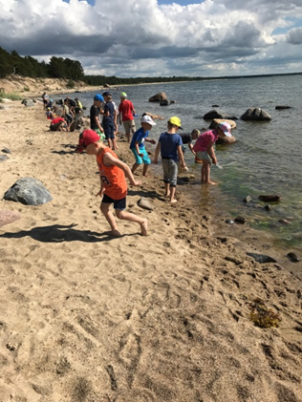

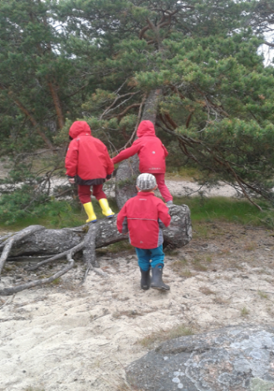

Laulasmaa suvelaager 4 – 7 aastastele lastele toimub 30.06 – 26.07.2019
I vahetus 30.06 – 12.07.2019 a.
II vahetus 14.07 – 26.07.2019 a.

Laagri maksumus:

Üks vahetus 135.00 €
Arve tuleb lapsevanema meilile. Puudumise korral tasaarveldusi ei tehta.

Töökorraldus:
- Laager (Lohusaare tee 9) on avatud pühapäevast reedeni, laupäeval suletud
- Pühapäeval algab laste vastuvõtt kell 17.00
- Reedel töötab laager kella 21.00-ni
- Telefon Laulasmaal: 50 39 870

Reeglid:
- Laagrisse tuleb terve laps
- Lapsed tuuakse laagrisse enne öörahu (kell 21.00)
- Lapsele ei panda kappi toiduaineid (allergikute lisatoit paigutatakse kööki)
- Kaasa võetud maiustused antakse õpetaja kätte (rühmas ühine kommikorv)
- Päevitama ja ujuma minnakse lapsega ainult siis, kui see on kooskõlas laagri üldnõuetega
- Laagrisse mobiiltelefone ja muud elektroonikat kaasa ei panda (side toimub läbi õpetajate)

Päevakava:

8.00 - äratus, pesemine, riietumine

9.00 - hommikusöök

9.30-13.00 – tegelused, matkad, mängud

13.00 - lõunasöök

13.30-15.00 - vaikne tund

16.30 - oode

17.00-19.00 - laagri ühisüritused, mängud

19.00 - õhtusöök

19.30 - vaba aeg, pesemine (saun)

21.00 - õhtujutud, öörahu

Nädalaks laagrisse kaasa:
- Hügieenitarbed: hambahari, hambapasta, tops, kamm, juuksekummid, paberist taskurätikud, saunalina
- Mõeldes igasugusele ilmale: lühikesed püksid, T-särgid, pika varrukaga pluusid, pikki pükse soovitavalt 2 paari (dressid või muu), jope, ujumisriided, kindlasti peakatted (kaitseks päikese eest ja jahedamaks ilmaks), sääsetõrje. Aluspesu ja sokke igaks nädalapäevaks. Ööriided: soovitavalt kaks paari, kaisukas, mänguasjad (kui vajalikuks peate), suuremale lapsele raamat.
- Jalatsid igaks olukorraks – kummikud, kergesti jalgapandavad sussid, botased-tennised, sandaletid
- Kaasa võtta kaks puhast kilekotti (lapse nimi peale) pesu ja muude puhaste riiete hoidmiseks (hea, kui ka asjadel oleks nimed peal).

Registreerimine: avalduse alusel

Lugupidamisega

Evelin Pajo
direktor
Tallinna Männiku Lasteaed
Tel: (+372) 65 85 786, 51 06 136
E-post: manniku@la.tln.edu.ee

